

|  |
| --- |
| Code ::TimeRewind |

Par Mathieu RABOT

**Table des matières**



1 Analyse préliminaire 3

1.1 Introduction 3

1.2 Objectifs 4

1.2.1 Différentes difficultés à venir 4

1.2.2 Planification initiale 5

2 Analyse / Conception 6

2.1 Concept 6

2.1.1 Gestion des maquettes 6

2.1.2 Gestion des données 11

2.1.2.1 MCD 11

2.1.2.2 MLD 12

2.2 Stratégie de test 13

2.3 Risques techniques et solutions appliquées 13

2.3.1 Eclipse 13

2.4 Planification 13

2.5 Dossier de conception 13

3 Réalisation 14

3.1 Dossier de réalisation 14

3.2 Description des tests effectués 14

3.3 Erreurs restantes 14

3.4 Liste des documents fournis 15

4 Bibliothèque d’acquisition des connaissances 15

5 Conclusions 15

6 Annexes 16

6.1 Résumé du rapport du TPI / version succincte de la documentation 16

6.2 Sources – Bibliographie 16

6.3 Journal de travail 16

6.4 Manuel d'Installation 17

6.5 Archives du projet 17

# Analyse préliminaire

## Introduction

Le projet est une idée que j’ai depuis quelques années maintenant, c’est de faire un

J’ai récolté plusieurs d’idées au fur et à mesure du temps que j’ai mis dans un fichier et j’ai décidé de réaliser ce jeu durant mon **Travail Pratique Individuel**.

Ça me permettait d’enfin réaliser ce projet et me donne **de la motivation** à travailler dessus, j’ai aussi décidé d’apprendre **un nouveau langage** pour moi en même temps, ce qui était un peu une sorte d’obligation. Je m’oblige à réaliser mon jeu en risquant de rater mon TPI.

Mais ça ne m’empêche pas de prendre énormément de plaisir à travailler dessus, je trouve vraiment ça très intéressant, ce que j’apprends et ce que je peux réaliser.

La plus grande chose que m’apporte la réalisation de mon projet c’est de la **satisfaction**, au fur et à mesure que je code différente fonction et que je vois que ça a **un impact**, que ça fonctionne comme je le vois ou alors je fais en sorte que ça corresponde à ce que je veux.

Je passe énormément de temps à **débugger mon code** mais c’est des parties très intéressantes qui peuvent m’apporter une nouvelle façon de réfléchir, d’avoir une vue d’ensemble de mon projet, je pense que c’est en débuggant que j’ai appris le plus de chose lors de la réalisation de mon projet.

C’est mon premier projet personnel que je réalise pleinement d’A à Z, ça m’apporte une première vue d’avoir **un projet** a dirigé et de la charge de travail conséquente que ça implique.

Au début du projet, j’étais justement très **paniqué** par la surcharge de travail que ça allait apporter et surtout avec le combo de commencer un nouveau langage en même temps.

## Objectifs

Le but du projet est de réaliser un jeu vidéo d’aventure en **Java**.

Les objectifs suivant sont tirés de mon premier **cahier des charges**, se seront des actions que mon code devra implémenter.

Le héros du jeu devra pouvoir :

* Se battre
* Gérer son inventaire contenant objets et équipements
* S’équiper d’armes et autre équipements
* Evoluer au fil des combats

Le plus grand **but principal** est l’évolution du héros actuelle, ce dernier devra pouvoir **progresser dans le jeu** avec un système de combat **équilibré** et des **compétences** et ainsi gagner de **l’expérience** pour devenir de plus en plus fort.

### Différentes difficultés à venir

Il y a plusieurs difficultés que je vais rencontrer ou que j’ai déjà rencontré dans la conception de mon projet.

En passant par l’apprentissage du Java jusqu’à la lecture de la documentation java pour régler un bug infime.

Les premières difficultés rencontrées étaient le fait de reprendre la programmation après un an de stage sans toucher du code, j’ai dû totalement réapprendre la POO (programmation orienté objet) et rien que l’utilisation de variable et la construction de classe.

Ensuite c’était l’apprentissage du Java, les conventions de nommage, la manière de l’écrire et de l’utiliser était différent du C# ce qui m’a pris une semaine ou deux pour pleinement me mettre à codé de manière plus détendue.

J’ai aussi eu quelque difficulté à m’adapter à mon environnement de travail, Eclipse offre plein de possibilités via son Marketplace intégré mais lors de la configuration de son projet avec l’ajout des différentes librairies, ça a dû me prendre un bon temps d’adaptation afin de tout comprendre.

### Planification initiale

J’ai diviser ma planification en semaine, en ajoutant les différents jours ou semaine de vacance durant la durée du projet.

Et j’ai tout rediviser en catégorie des aspects que je vais devoir traiter dans mon projet avec les toutes les tâches ajouter par section.

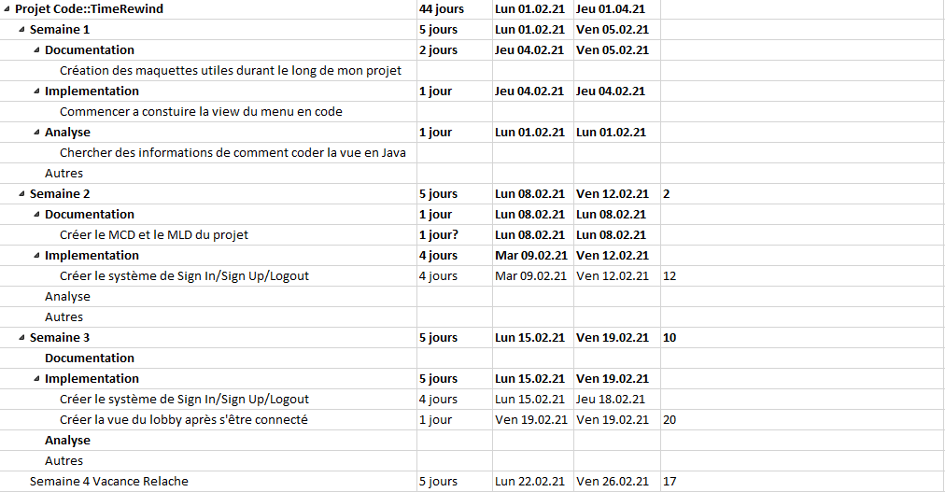

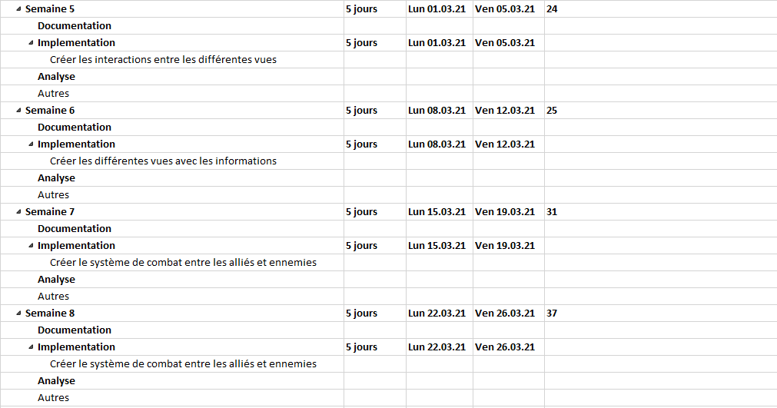

# Analyse / Conception

## Concept

### Gestion des maquettes

Au niveau de la conception, j’ai beaucoup réfléchis a la manière dont mon jeu va ressembler, c’est pour ça que j’ai dessiné plein de vue, il y en a certaine qui seront peut-être pas utilisé par manque de temps ou par changement d’avis durant le projet :

Création d’un compte dans le jeu :

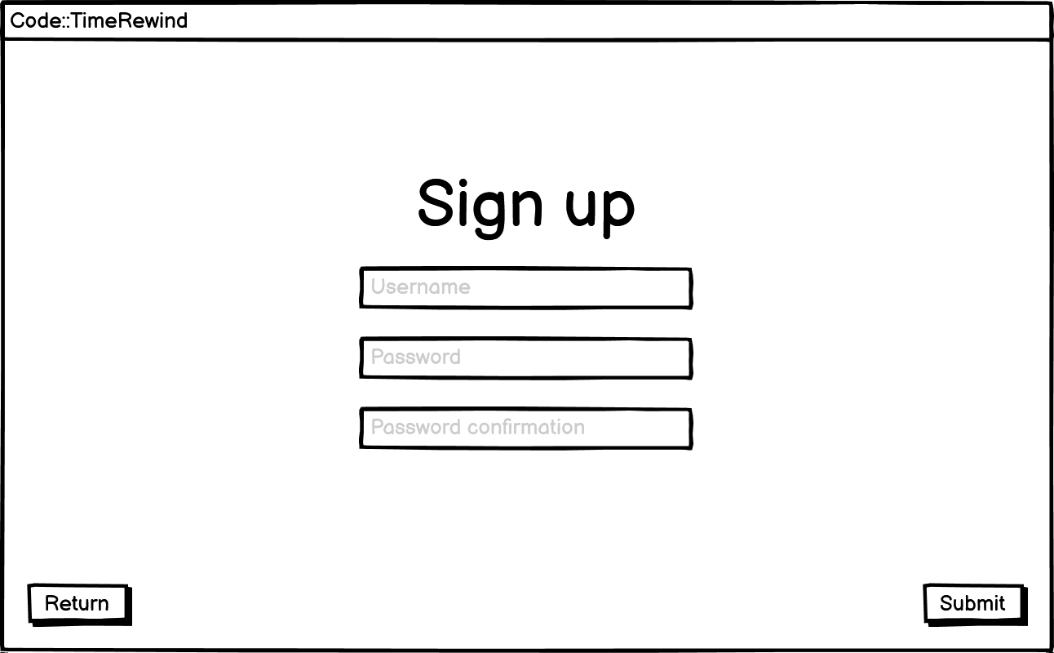

Vue si aucun compte n’est créé dans la base de donnée :

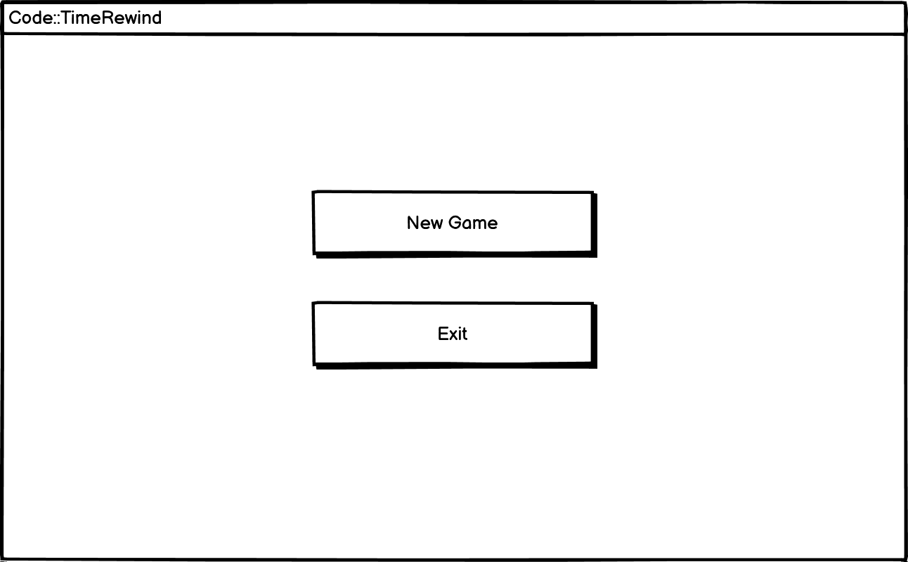

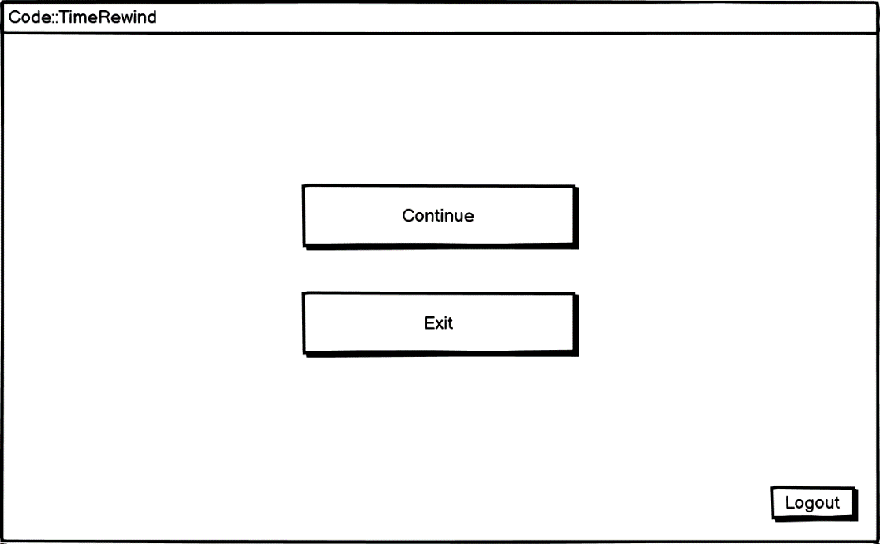Vue si un compte existe déjà dans la base de donnée et propose à ne pas se connecter mais à directement jouer en cliquer sur « Continue ».

C’est la vue qu’on voit quand on a passé l’étape de la connexion.

On arrive directement sur le lobby où on peut choisir si on veut jouer ou si on veut se balader dans les différentes autres vues du jeu.

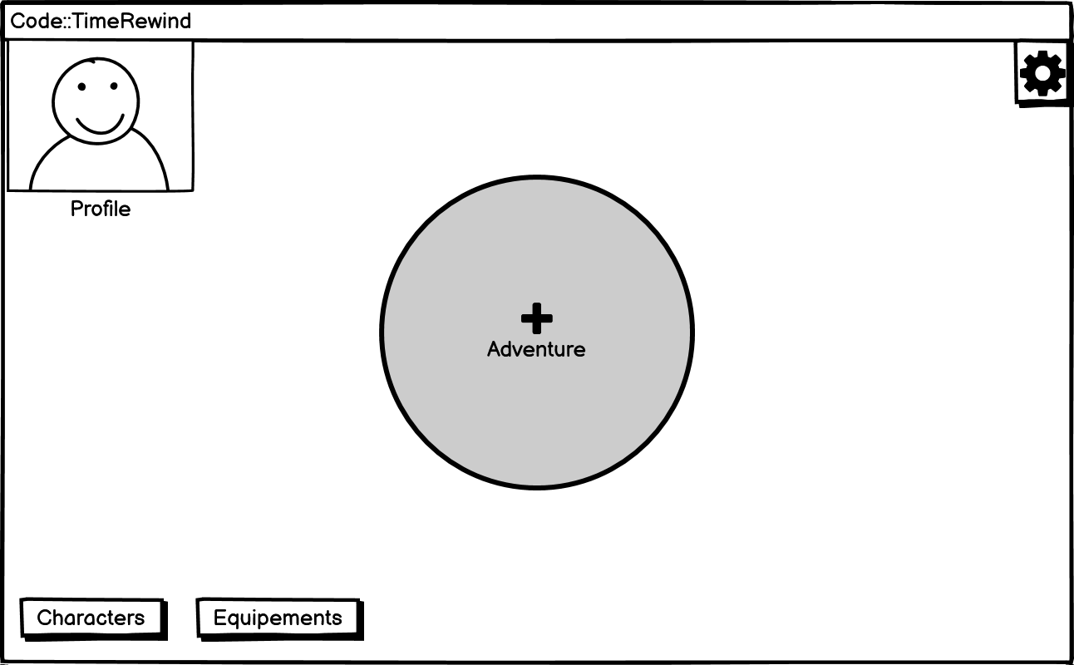

C’est la vue si on clique sur le bouton « Characters » dans la vue du lobby, elle affiche les stats actuelles du personnage ainsi que ses équipements et ses sorts.

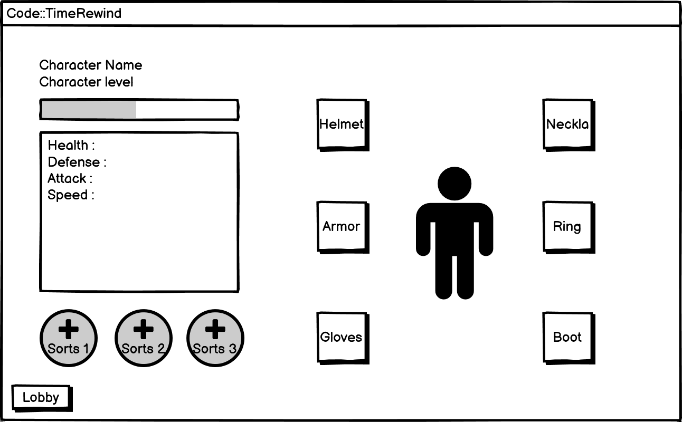

C’est la vue si on clique sur le bouton « Equipements » dans la vue du lobby, elle affiche tous les équipements que le compte a, ainsi que les stats de l’équipement sélectionné.

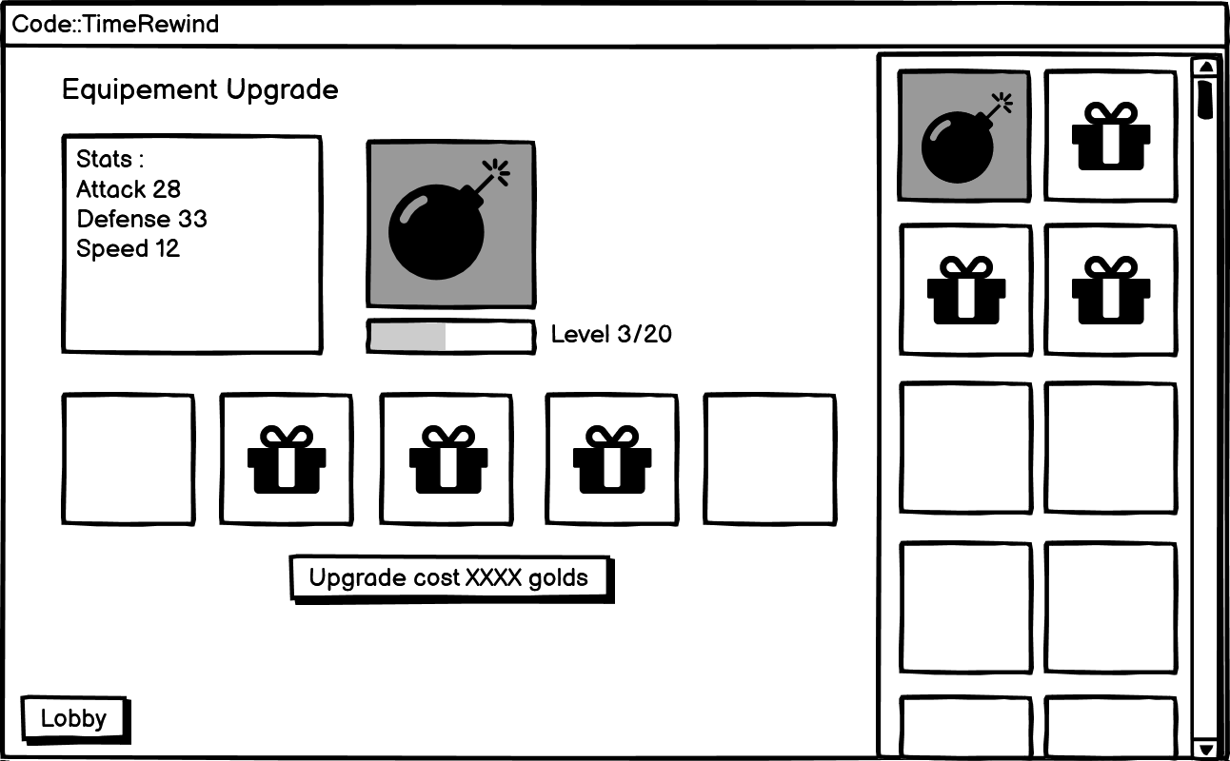

C’est la vue si on clique sur le bouton « Aventure » dans la vue du lobby, elle permet d’accéder aux différentes vues pour jouer au jeu. Elle accède à cette vue qui contient les différents chapitres du jeu. Pour l’instant il y en a que trois mais à l’avenir j’en rajouterais.

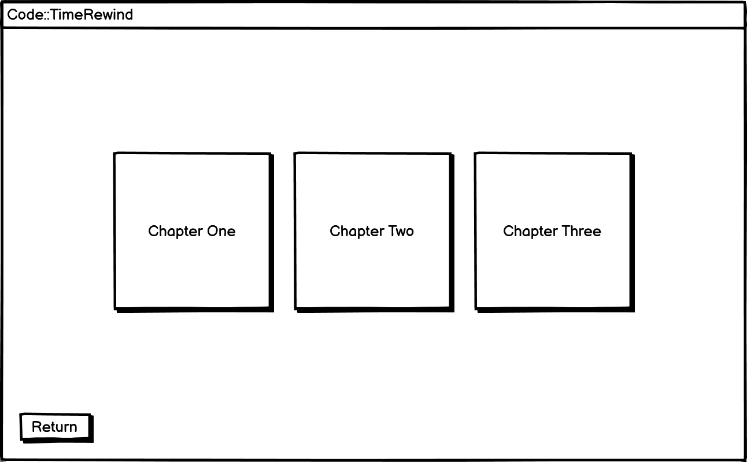

Après la vue des chapitres, nous avons la vue des niveaux par chapitres.

Chaque chapitre contiendra une dizaine de niveaux différents afficher comme ceci.

Comme ici ou c’est la vue du chapitre 1 :

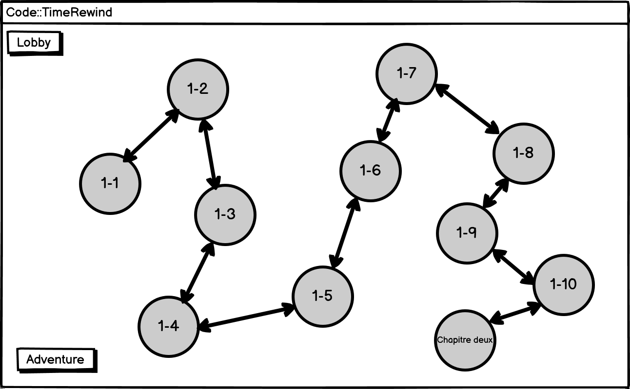

La vue du chapitre 2 :

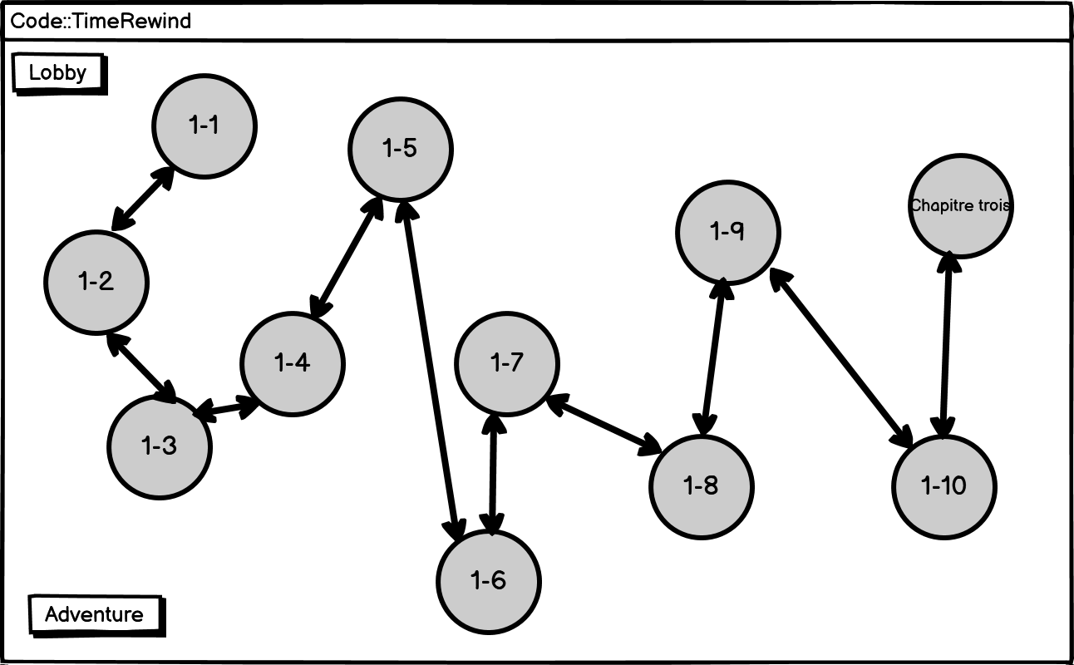

La vue du chapitre 3 :

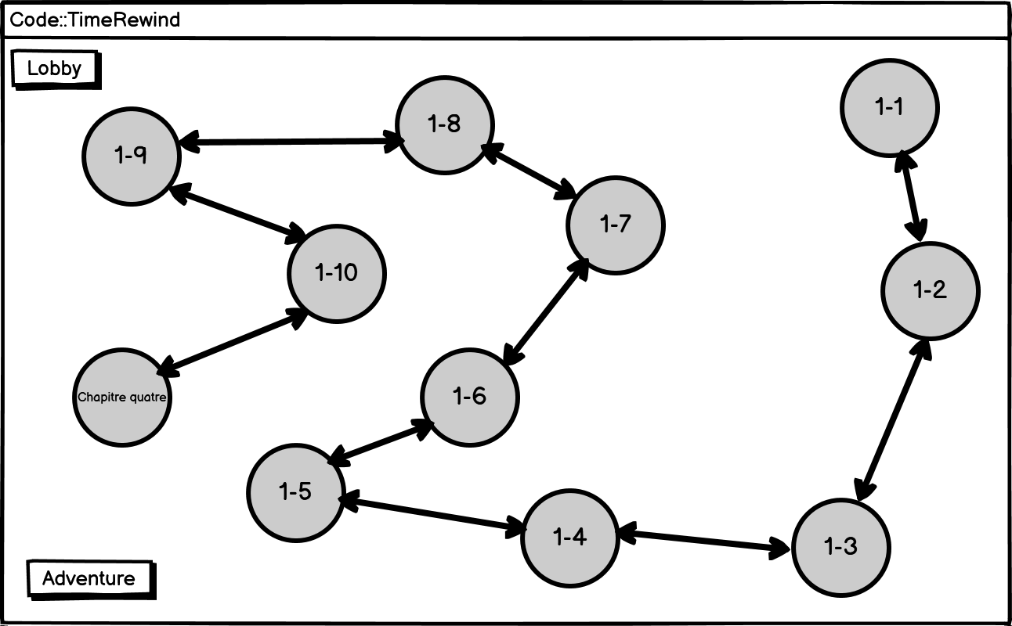

Cette vue c’est le moment où on clique sur un niveau et qu’on commence un combat, la vue affiche les différentes entités avec leur barre de vie et leurs sorts

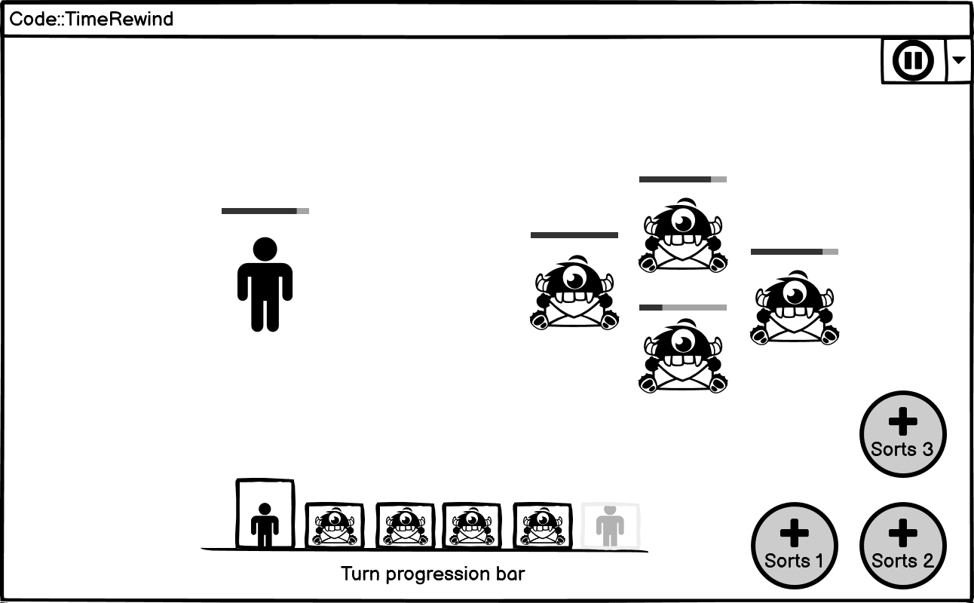

### Gestion des données

Pour la gestion des données, j’ai créé un MCD et un MLD qui décrivent les relations entre les tables et la manière dont je l’imagine.

#### MCD

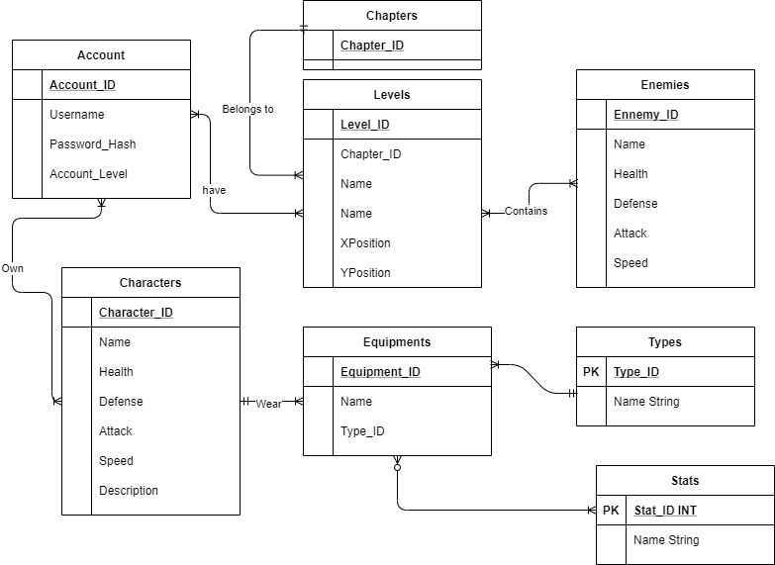

#### MLD

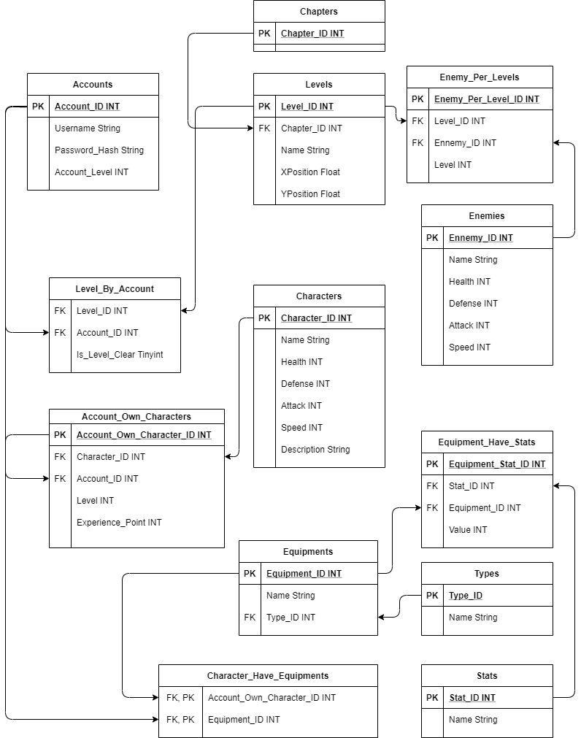

*Le concept complet avec toutes ses annexes :*

*Par exemple :*

* *Multimédia : carte de site, maquettes papier, story board préliminaire, …*
* *Bases de données : interfaces graphiques, modèle conceptuel.*
* *Programmation : interfaces graphiques, maquettes, analyse fonctionnelle…*
* *…*

## Stratégie de test

*Décrire la stratégie globale de test :*

* *types de tests et ordre dans lequel ils seront effectués.*
* *les moyens à mettre en œuvre.*
* *couverture des tests (tests exhaustifs ou non, si non, pourquoi ?).*
* *données de test à prévoir (données réelles ?).*
* *les testeurs extérieurs éventuels.*

## Risques techniques et solutions appliquées

### Eclipse

*Décrire aussi quelles solutions ont été appliquées pour réduire les risques (priorités, formation, actions, …).*

## Planification

*Révision de la planification initiale du projet :*

* *planning indiquant les dates de début et de fin du projet ainsi que le découpage connu des diverses phases.*
* *partage des tâches en cas de travail à plusieurs.*

*Il s’agit en principe de la planification* ***définitive du projet****. Elle peut être ensuite affinée (découpage des tâches). Si les délais doivent être ensuite modifiés, le responsable de projet doit être avisé, et les raisons doivent être expliquées dans l’historique.*

## Dossier de conception

*Fournir tous les document de conception:*

* *le choix du matériel HW*
* *le choix des systèmes d'exploitation pour la réalisation et l'utilisation*
* *le choix des outils logiciels pour la réalisation et l'utilisation*
* *site web: réaliser les maquettes avec un logiciel, décrire toutes les animations sur papier, définir les mots-clés, choisir une formule d'hébergement, définir la méthode de mise à jour, …*
* *bases de données: décrire le modèle relationnel, le contenu détaillé des tables (caractéristiques de chaque champs) et les requêtes.*
* *programmation et scripts: organigramme, architecture du programme, découpage modulaire, entrées-sorties des modules, pseudo-code / structogramme…*

***Le dossier de conception devrait permettre de sous-traiter la réalisation du projet !***

# Réalisation

## Dossier de réalisation

*Décrire la réalisation "physique" de votre projet*

* *les répertoires où le logiciel est installé*
* *la liste de tous les fichiers et une rapide description de leur contenu (des noms qui parlent !)*
* *les versions des systèmes d'exploitation et des outils logiciels*
* *la description exacte du matériel*
* *le numéro de version de votre produit !*
* *programmation et scripts: librairies externes, dictionnaire des données, reconstruction du logiciel - cible à partir des sources.*

*NOTE : Evitez d’inclure les listings des sources, à moins que vous ne désiriez en expliquer une partie vous paraissant importante. Dans ce cas n’incluez que cette partie…*

## Description des tests effectués

*Pour chaque partie testée de votre projet, il faut décrire:*

* *les conditions exactes de chaque test*
* *les preuves de test (papier ou fichier)*
* *tests sans preuve: fournir au moins une description*

## Erreurs restantes

*S'il reste encore des erreurs:*

* *Description détaillée*
* *Conséquences sur l'utilisation du produit*
* *Actions envisagées ou possibles*

## Liste des documents fournis

Comme demandé dans mon dans mon cahier des charges, les documents fournis et autres livrable sont les suivants :

* Une planification initiale (disponible plus haut dans le rapport)
* Un rapport de projet
* Un journal de travail (disponible plus bas dans le rapport)
* Le code source du jeu
* L’exécutable/l’installateur du produit fini

# Bibliothèque d’acquisition des connaissances

J’ai décidé d’inclure ce chapitre dans le projet, ça décrit les différents liens que j’ai utilisé lors de l’implémentation de mon projet, comment ils m’ont été utile, et ce que j’en ai retiré comme connaissance pour mon apprentissage du Java.

# Conclusions

*Développez en tous cas les points suivants:*

* *Objectifs atteints / non-atteints*
* *Points positifs / négatifs*
* *Difficultés particulières*
* *Suites possibles pour le projet (évolutions & améliorations)*

# Annexes

## Résumé du rapport du TPI / version succincte de la documentation

## Sources – Bibliographie

*Liste des livres utilisés (Titre, auteur, date), des sites Internet (URL) consultés, des articles (Revue, date, titre, auteur) … Et de toutes les aides externes (noms)*

## Journal de travail

|  |  |  |  |  |
| --- | --- | --- | --- | --- |
| **Jour** | **Semaine** | **Temps [h]** | **Type** | **Description** |
| 26.mars | 13 | 3.00 | Documentation | Suite de la documentation du projet |
| 25.mars | 13 | 3.00 | Documentation | Suite de la documentation du projet |
| 23.mars | 13 | 3.00 | Documentation | Début de la documentation du projet (Que j'aurais dû commencer dès le début du projet) avec création de l'introduction |
| 22.mars | 13 | 4.00 | Documentation | Suite de la création de la fin des combats |
| 19.mars | 12 | 4.00 | Implémentation | Début de l'affichage de fin des combats avec l'expérience gagnée |
| 18.mars | 12 | 4.00 | Implémentation | Ajout des animations au combat et début d'implémentation d'animation de mort des personnages |
| 16.mars | 12 | 4.00 | Implémentation | Suite de création du système de combat en faisant perdre des points de vies aux ennemis et aux alliés |
| 15.mars | 12 | 3.00 | Implémentation | Création des barres de vies et début de création du système de combats |
| 12.mars | 11 | 4.00 | Implémentation | Début d'implémentation des personnages sur l'écran des combats |
| 11.mars | 11 | 4.00 | Implémentation | Création des boutons pour les levels et les faire fonctionner |
| 09.mars | 11 | 3.00 | Implémentation | Suite d'ajout des levels que le joueur pourra jouer |
| 08.mars | 11 | 4.00 | Implémentation | Mise à jour du MLD avec les levels |
| 08.mars | 11 | 4.00 | Implémentation | Début d'ajout des levels que le joueur pourra jouer |
| 05.mars | 10 | 3.00 | Implémentation | Création de bouton pour la vue + changement du code pour adapter à la classe Button + mise à jour du MLD |
| 04.mars | 10 | 4.00 | Implémentation | Création de bouton pour la vue + rajout de la classe Entity qui fait hériter Character et Enemy |
| 02.mars | 10 | 4.00 | Implémentation | Création de la bar de progression dans Character |
| 01.mars | 10 | 4.00 | Implémentation | Continuer la vue Character en rajoutant les stats du Character actuel et sa description, création du bouton aventure et création des boutons Lobby, Character et inventaire |
| 18.févr | 8 | 3.00 | Implémentation | Finir de setup le register et login |
| 16.févr | 8 | 4.00 | Implémentation | Créer les conditions de connections et d'enregistrement |
| 15.févr | 8 | 4.00 | Implémentation | Créer les views Login et Register |
| 12.févr | 7 | 4.00 | Implémentation | Créer les classes JsonManager, JsonManager test et Account pour gérer les Accounts de utilisateurs . |
| 11.févr | 7 | 4.00 | Implémentation | Créer les boutons "Play" et "exit" dans la view et résoudre des bugs |
| 09.févr | 7 | 2.00 | Documentation | Apprendre à utiliser Slick2D |
| 09.févr | 7 | 2.00 | Documentation | Commencer à gérer le GUI et les différents Controller dans le projet |
| 08.févr | 7 | 4.00 | Documentation | Créer le MCD et MLD pour mon projet |
| 05.févr | 6 | 4.00 | Documentation | Créer les maquettes pour les views |
| 04.févr | 6 | 1.00 | Analyse | Apprendre à utiliser les Jframe |
| 04.févr | 6 | 3.00 | Documentation | Prendre contact avec Mr. Viret pour le cahier des charges |
| 02.févr | 6 | 4.00 | Analyse | Début d'un petit projet pour apprendre plus facilement le java |
| 01.févr | 6 | 3.00 | Documentation | Installation d'environnement de travail |
| 01.févr | 6 | 1.00 | Analyse | Acquisition de compétence en Java |

## 

## Manuel d'Installation

## Archives du projet

*Media, … dans une fourre en plastique*